



**№ 25 (16), Март 2021 г.**

**Издается с декабря 2015 г.**

**Выходит 1 раз в месяц**

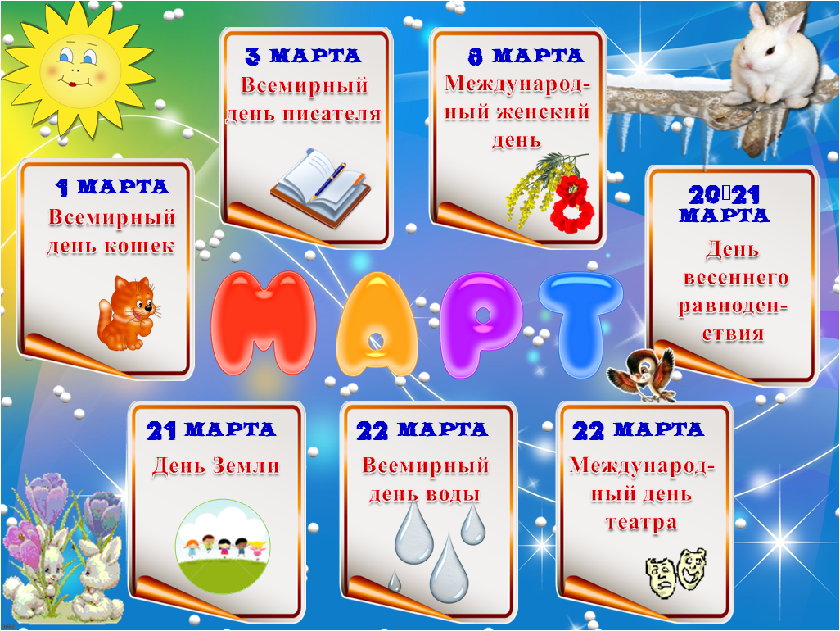



Мама! Самое прекрасное слово на земле! Самое первое, что произносит человек. И на всех языках оно звучит одинаково нежно. У мамы самые добрые и ласковые руки, они всё умеют. У неё самое верное и чуткое сердце, в котором никогда не гаснет любовь. В группе №8 прошел утренник, посвященный Международному женскому дню. Хочется отметить очень высокий уровень подготовленности детей к развлечению. Дети с удовольствием танцевали, пели, рассказывали стихи и играли. Все свои добрые чувства вкладывали ребята в каждую песенку о маме, в каждый танец. Для любимых мам и бабушек изготовили подарки: поздравительные открытки, поделки своими руками, сделали красивую газету с фотографиями мам. Все участники мероприятия получили заряд бодрости и положительных эмоций. Было видно, как сияли от счастья их глаза.

**Автор и фото: Селиванова О.П., воспитатель гр. № 8**

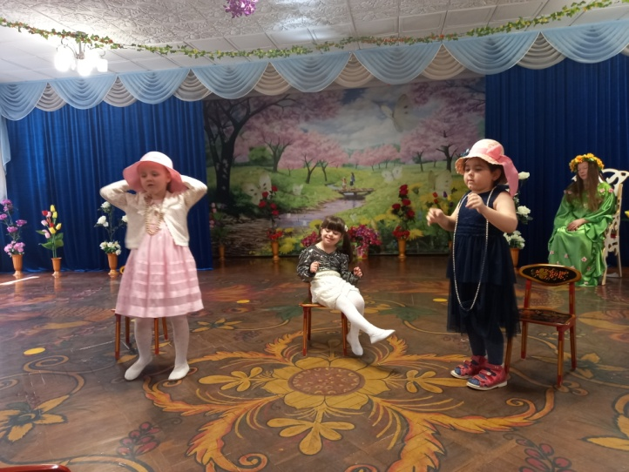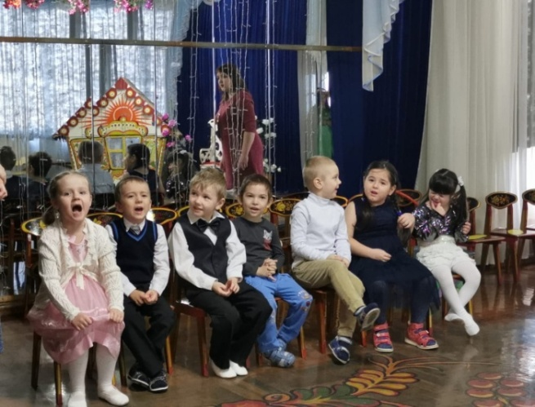

**Весёлая Масленица**

В группе «Незабудки» прошло традиционное развлечение, посвящённое Масленице. Всю неделю дети готовились к этому событию и ждали его с нетерпением. На занятиях они узнали как раньше на Руси праздновали Масленицу, что означает и откуда берет начало этот обычай.

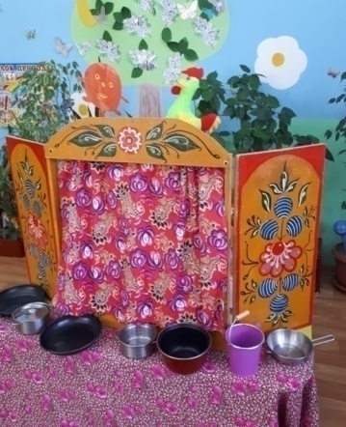Масленица - праздник, который отмечали ещё наши предки-славяне. Непременными атрибутами веселий, связанных с окончанием холодной поры, являлись румяные и круглолицые блины, символизирующие собой солнце, которое должно было вступить в свои владения.

         Масленица по народным поверьям - самый весёлый, шумный и народный праздник. Каждый день этой недели имеет своё название, которое говорит о том, что в этот день нужно делать. Масленица — это весёлые проводы зимы, с радостными гуляниями и песнопениями.

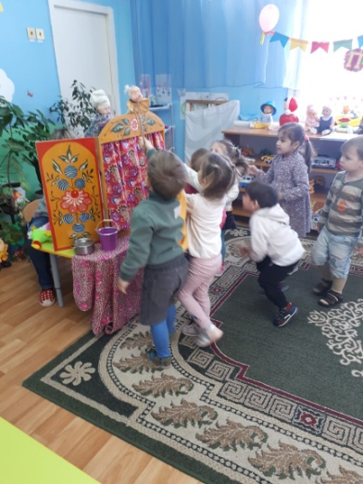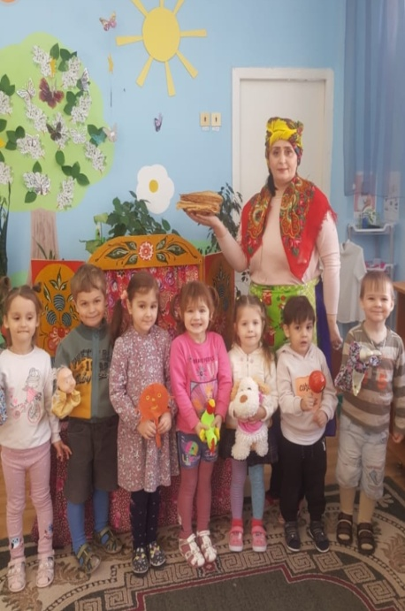            Воспитатели решили создать атмосферу народного праздника и показать детям кукольный театр «Путешествие на Масленицу». Дети с увлечением смотрели представление и принимали активное участие в нём, от чего пришли в неописуемый восторг. Развлечение получилось очень веселым. К ребятам в группу на Масленицу заглянула красавица - рассказчица, дед, баба, петушок, зайчик, собачка, блинок, которые  под звуки русской музыки устроили  для детей интересную сказку. Как и положено на празднике, дети от души веселились: водили хоровод, пели русскую народную песню «Мы давно блинов не ели…», играли в игру «Хорошие и плохие поступки».

По окончании развлечения ребята с удовольствием отведали вкусных блинов, которые для них испекли родители, запивая их ароматным  чаем. Празднование Масленицы в нашей группе удалось на славу!

**Воспитатели группы №2 « Незабудка» В.В. Нечаева, М.Е. Донец**

**Масленица пришла, весну принесла**

В рамках ежегодной масленичной недели в группе №1 « Радость» было проведено развлечение «Масленица пришла, весну принесла». Целью данного мероприятия было формирование у детей представлений о народных традициях, о праздновании Масленицы. Дети познакомились с историей этого праздника, узнали о гуляниях, обычаях, атрибутах, поиграли в русские народные игры, отгадывали загадки, узнали о традиции сжигать чучело. По традиции в конце дети угощались традиционным для масленицы угощением – блинами. Дети с удовольствием принимали участие в развлечении и получили много положительных эмоций.

**Автор и фото: Кривошеина Е.Н., воспитатель группы №1**

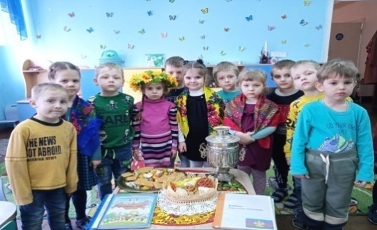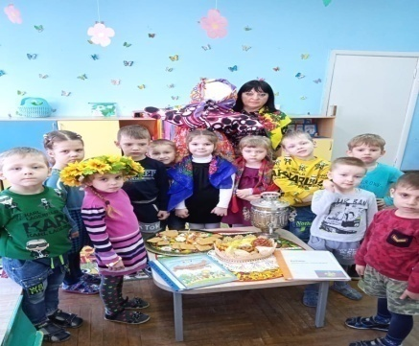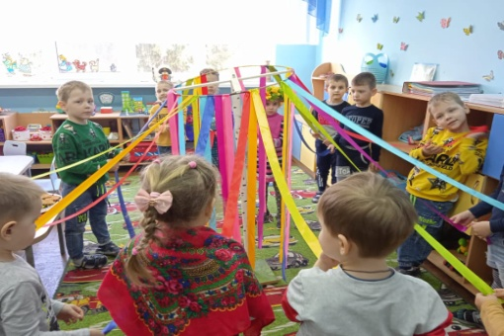

**Драматизация сказки «Колобок»**

В группе № 14 «Волшебники» в гостях побывали герои сказки «Колобок». Персонажи сказки были радостные, позитивные, веселые и такой же энергией они зарядили детей. Колобка в этой сказке Лиса не съела, а вместе с другими героями сказки отвела к бабушке и дедушке. У Колобка появились новые друзья, которые пригласили его поиграть в занимательные игры. Дети остались довольны, им очень понравилась новая измененная сказка.

**Автор и фото: Паронян Н.А., воспитатели гр. № 14**

**Польза конструирования**

**для детей раннего возраста**

Благодаря конструированию можно открыть новые таланты в детях. В 14 группе «Волшебники», в процессе совместного выполнения конструкций ребята учатся оказывать помощь друг другу, доброжелательно откликаться на просьбы товарищей, быть чуткими и внимательными к их работе. Для детей важно видеть то, что они строят, придумывают. Они ждут  
похвалу и ответную реакцию к своим действиям. Благодаря конструированию можно проанализировать и сделать выводы, на каком уровне воображение и мышление у ребенка, как он взаимодействует со сверстниками.**Автор и фото: Морозова В.В., воспитатель гр. № 14**

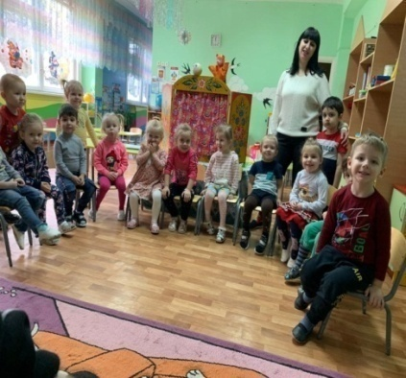

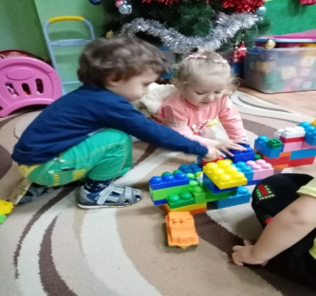

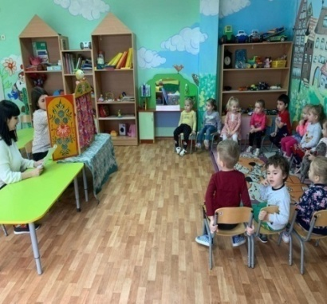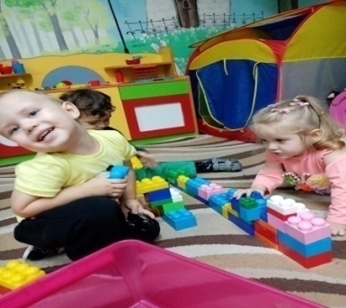

**Как должен говорить ребенок 5-6 лет?**

Если вашему ребенку уже исполнилось пять лет, он посещает старшую группу детского сада, то стоит обратить внимание на то, что к этому возрасту он должен научиться правильно произносить все звуки родного языка. Он уже может сам обнаруживать недостатки в своей речи, сравнивая её с речью взрослых.

На шестом году жизни дети уже активно использует средства интонационной выразительности: могут читать стихи грустно, весело или торжественно, могут регулировать громкость голоса и темп речи в зависимости от ситуации. В этом возрасте словарь ребенка активно пополняется  *существительными,* обозначающими названия профессий, социальных учреждений (библиотека, почта, универсам, и т.д.),  *глаголами,*  обозначающими трудовые действия людей разных профессий, *прилагательными* и*наречиями*, отражающими качество действий. Также в речи ребенка появляются  *обобщающие слова, синонимы, антонимы, оттенки значений слов, многозначные слова.*Ребенок учится

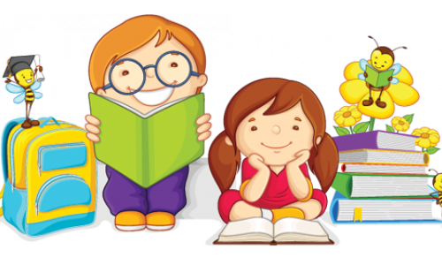

использовать в речи сложные случаи грамматики: несклоняемые существительные (такси, пальто, радио и т.д.), существительные множественного числа в родительном падеже (стульев, детей, котят и т.д.), следовать нормам произношения.

В старшей группе детского сада дети учатся самостоятельно *строить игровые и деловые диалоги,* осваивая правила речевого этикета (учатся не перебивать, использовать слова благодарности и извинения), говорить о себе от первого и второго лица; во время рассказывания способны передать состояние героя, его настроение, отношение к событию, используя эпитеты и сравнения.

 К возрасту  5-6 лет ребенок начинает интересоваться произведениями разнообразной тематики. *На данном этапе формируется его читательский опыт и его предпочтения.*

Малыш способен удерживать в памяти большой объём информации. Ребенок к 6 годам свободно называет свое имя, фамилию, адрес, имена родителей и их профессии.

**Новосельцева Ю.А., учитель-логопед МБДОУ Д/С 13**.

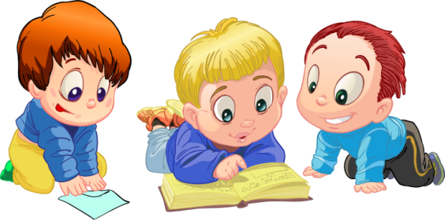

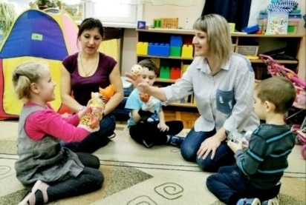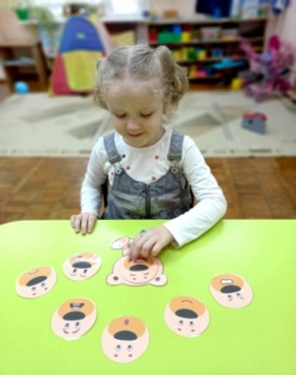**Развитие эмоционального интеллекта у дошкольников**

Без эмоций и чувств невозможно восприятие окружающего мира. Вся наша жизнь -непрерывный поток стрессов, событий, разговоров, конфликтов, впечатлений. Очень важно вовремя научить маленького человека разбираться со своими эмоциями, не подавлять, а дружить с ними.

Эмоциональный интеллект ‑ это способность точно воспринимать эмоции, оценивать и выражать их, применять знания об эмоциональной сфере человека, умение регулировать эмоции с целью продвижения эмоционального и интеллектуального роста.

У детей дошкольного возраста хорошо развиты такие эмоции, как зависть, гнев, страх, испуг, стыд, радость, любовь, смущение и застенчивость. Это тот период, в который дети могут развить свой эмоциональный интеллект, обрести так называемые хорошие эмоциональные привычки ‑ навыки, связанные с получением и проявлением эмоциональных состояний, познакомиться со способами снятия напряжения и управления эмоциями. Накопленные в этот период навыки оказывают решающее воздействие на всю дальнейшую жизнь человека.

Содержание работы по этому направлению в первую очередь зависит от организации предметно - развивающей среды, от комфортной организации режимных моментов и оптимизации двигательной деятельности и может содержать следующие формы и методы:

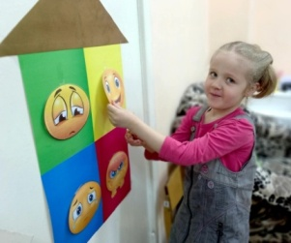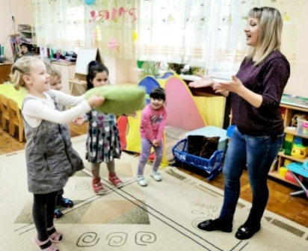

* игротерапия (дидактические, творческие, сюжетно-ролевые, коммуникативные, психогимнастические игры и т.д.);
* обучающие беседы, рассказы;
* сказкотерапия;
* игровые обучающие ситуации, дискуссии, решение ситуативных задач;
* арт-терапия;
* психогимнастика (этюды, мимика, пантомимика);
* различные релаксационные методы;
* ведение «Календаря эмоций»;
* использование наглядных пособий (фотографии, рисунки, схемы и т.д., в том числе и наглядно - символические обозначения);
* чтение художественной литературы;
* прослушивание музыкальных произведений;
* театрализованная деятельность, связанная с принятием на себя роли того или иного персонажа.

Самое главное – это создавать для ребёнка благоприятную, эмоциональную атмосферу детства, считать его полноправным членом общества и уважать его как личность. Именно поэтому сегодня перед нами, педагогами, стоит сложная задача воспитать не только здорового и образованного ребенка, но еще и социально-эмоционально развитого, то есть счастливого и потенциально успешного в будущем.

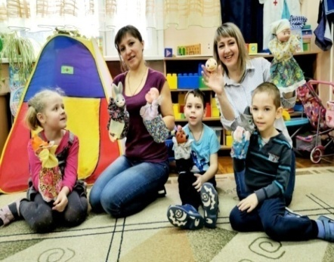**Вязова О.В., педагог - психолог МБДОУ Д/С 13**



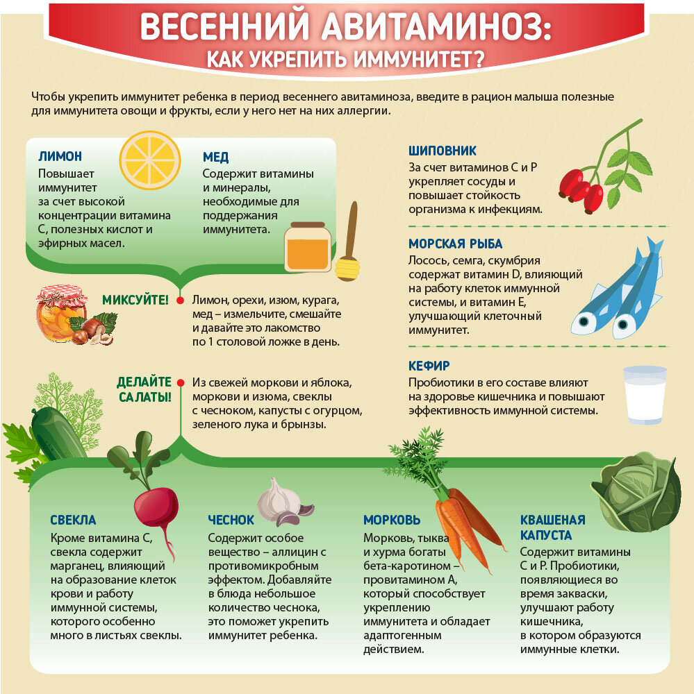

**Редакторы газеты**: Ф. В. Давыденко – заведующий МБДОУ Д/С 13,

информационная группа

(модератор О. А. Овчинникова).

**Сайт: http://www.teremok.dsbr.ru/**

**e-mail:**[belore4ensk_dc_13@rambler.ru](mailto:belore4ensk_dc_13@rambler.ru)